Сравнение параметров Рамановского усиления в фотонных кристаллах разной конфигурации

А.А. Акопов, А.М. Лерер
Южный федеральный университет, Ростов-на-Дону
Аннотация: Исследуется возможность оптимизации одномерного Рамановского усилителя оптических сигналов для увеличения коэфициента усиления проходящих и отраженных сигналов. Усилитель представляет собой набор периодически чередующихся пассивных диэлектрических и активных металлических слоев. Показано, что оптимизация достигается заменой части пассивных слоев активными.
Ключевые слова: рамановское рассеяние, усилитель, фотонный кристалл, нелинейный эффект, фотонная запрещающая зона.
Введение
Фотонные кристаллы (ФК) – периодические диэлектрические или металлодиэлектрические структуры, обладающие набором уникальных свойств, например, локализация фотонов, наличие фотонной запрещенной зоны (ФЗЗ). ФК позволяют управлять плотностью электромагнитного поля путем изменения их конфигурации. Увеличение интенсивности оптических свойств путем внедрения периодических структур - фотонных кристаллов является важной проблемой в современной оптике [1].
Одним из важных свойств ФК является эффект усиления поверхностного, вынужденного комбинационного Рамановского рассеяния, позволяющие исследовать химический состав структур, или усиливать проходящий сигнал. Данный эффект достигается при использовании металлодиэлектрических структур. Комбинационное рассеяние света или эффект Рамана – неупругое рассеяние оптического излучения на молекулах Данный эффект проявляется в некоторых диэлектриках с природной частотно дисперсионной (ПЧД) средой. Спонтанное комбинационное рассеяние света проявляется крайне слабо [2].
Спектр применений эффекта комбинационного рассеяния крайне широк. Среди них можно выделить создание оптических усилителей, являющихся одним из главнейших направлений в области развития опто-волоконных систем телекоммуникации. Рамановские усилители представляют возможность повышения емкости оптических систем передачи. Активной средой усиления является обычное волокно. Это связано с тем, что нелегированая структура Рамановского усилителя намного проще, чем у других усилителей [3,4].
В случае материала с ФЗЗ фотон излучается, претерпевает Браговское отражение и снова возбуждает излучивший атом. Возникает связанное состояние фотон-атом. Если частота излучения находится рядом с ФЗЗ ФК проявляется эффект усиления комбинационного Рамановского рассеяния.
Исследование одномерных структур усилителей представляет большой интерес [5-7]. В работе [8] производится сравнение параметров однородной усиливающей среды со спонтанным комбинационным рассеянием и ФК с периодически чередующимися пассивными диэлектрическими и активными металлическими слоями.
Целью данной работы явилось выявление оптимальных параметров ФК для получения максимального усиления, а также проверка эффективности увеличения активной среды ФК путем замены пассивных слоев структуры на активные.
Постановка задачи
Производимое в данной статье исследование основано на рассмотрении одномерного ФК с периодически чередующимися слоями, предложенного в работе [8]. В этой работе произведен анализ свойств вынужденного Рамановского рассеяния в данной структуре. Также произведено сравнение однородной ПЧД среды и ФК той же длины с чередующимися активными металлическими и пассивными диэлектрическими слоями. Образцы когерентно накачивались лазером. Было показано, что вынужденное Рамановское рассеяние в ФК проявляется интенсивнее, получаемое усиление сигнала выше, чем в случае с ПЧД средой.
Задачей решаемой в данной работе явилось исследование параметров усиления сигналов, а также увеличение параметров усиления. Предложено увеличить длину активной среды для этой цели, путем замены части пассивных слоев активными. Расчет производился в случае насыщения активной среды. Рассмотрены два случая: в первом ФК используется как усилитель для проходящего сигнала, во втором как отражатель, у которого в качестве подложки используется металлическое зеркало.
Параметры рассматриваемой структуры соответствуют предложенной в [8] структуре: толщина чередующихся слоев одинакова, период структуры d=1320нм; коэффициенты преломления неактивной и активной сред равны соответственно 1.44(SiO₂) и 3.48(Si); длина волны накачки λ_{н}=1427 нм, Рамановская λ_{р}=1542 нм. Для получения мнимой части диэлектрической проницаемости, которая отвечает за усиление, используется упрощенная формула, предложенная в [8], как частный случай теории описанной в [3]:
$n_{i}=\frac{G_{0}I_{ωR}}{\left(1+\frac{{\left|I_{ωP}\right|}^{2}{\left|I_{ωR}\right|}^{2}}{I_{s}}\right)k_{\text{oR}}}$, где
$n_{i}$ – комплексная составляющая показателя преломления, G0 – коэффициент Рамановского усиления, $I_{ωR}$ - интенсивность рассеянного поля, $I_{ωP}$ - интенсивность поля накачки, $I_{s}$ - параметр насыщения, $k_{\text{oR}}$ - волновое число рассеянного излучения.
ЭМ поле в рассмотренных структурах рассчитывалось путем решения краевой задачи [9] для уравнения Гельмгольца в каждом слое. Учитывались комплексности диэлектрических проницаемостей. Рассчитывались мощности падающей и прошедшей волн. Для расчета металлодиэлектрической структуры адаптирована программа [10] для случая наличия в структуре металлических слоев, и наличия абсолютного зеркала на краю структуры.
Результаты
В данной работе замещение пассивных слоев активными осуществлялось в середине ФК и на краю ФК. Рассматривался ФК с 80 периодически чередующимися слоями. В дополнение исследовались случаи, когда пассивные слои заменены на активные в центре и на краю структуры.
Положение ФЗЗ в структуре определяет процесс вынужденного Рамановского рассеяния, поэтому в первую очередь было проанализировано наличие смещения ФЗЗ в случае замены части пассивных слоев активными.
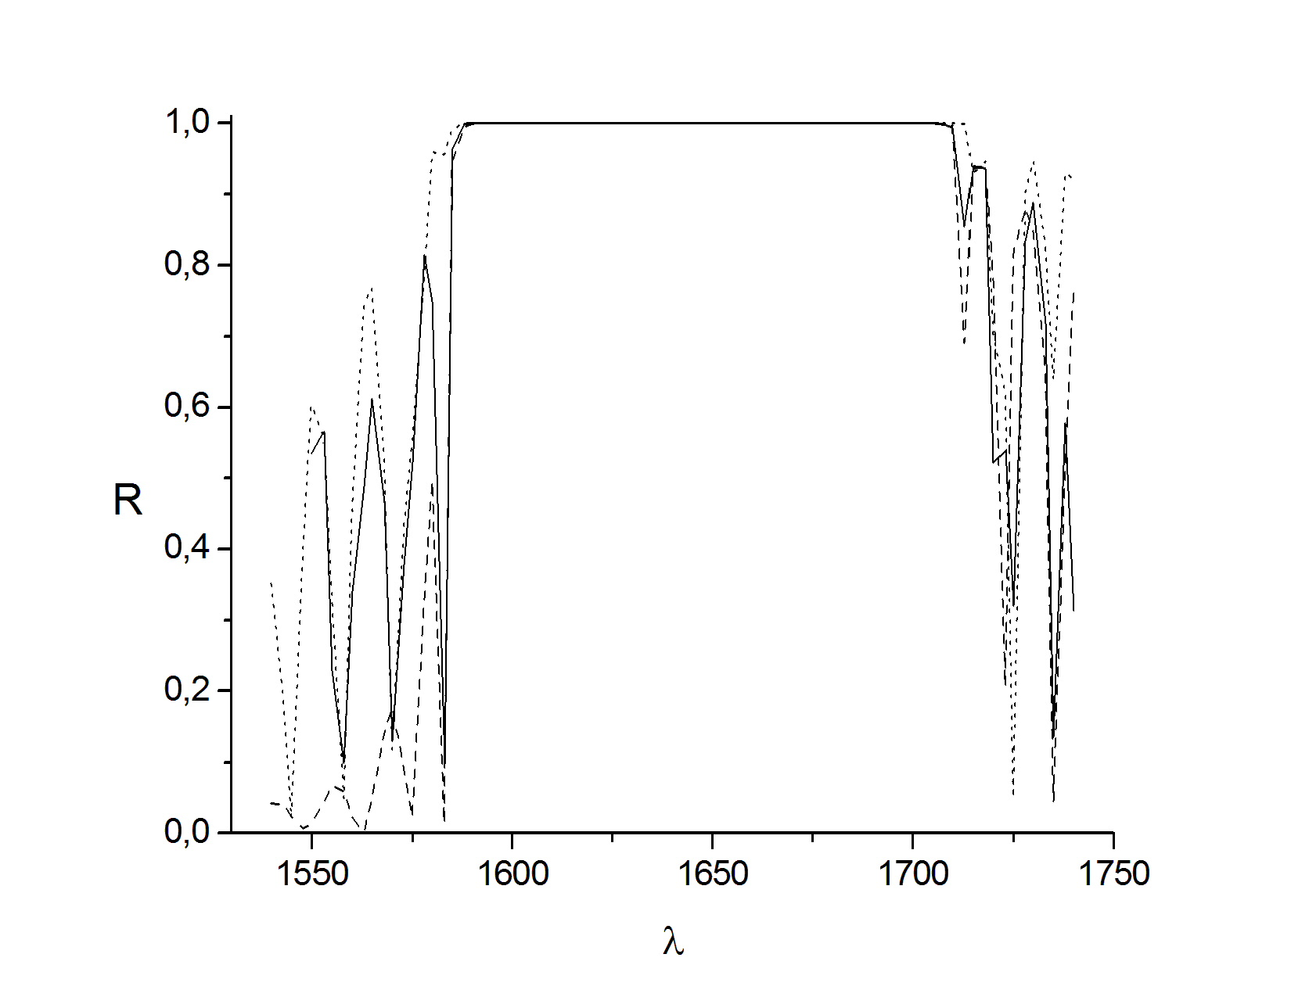
Рис. 1. – Зависимость коэффициента отражения от частоты для ФК (сплошная), ФК с замененными в середине слоями (пунктирная), ФК с замененными на краю структуры слоями (точками).
На рис.1 представлены зависимости коэффициента отражения от частоты для рассмотренных структур в области ФЗЗ. Из рисунка видно, что во всех трех рассматриваемых ситуациях положение ФЗЗ практически неизменно, а значит эффект Рамановского рассеяния будет наблюдаться во всех случаях.
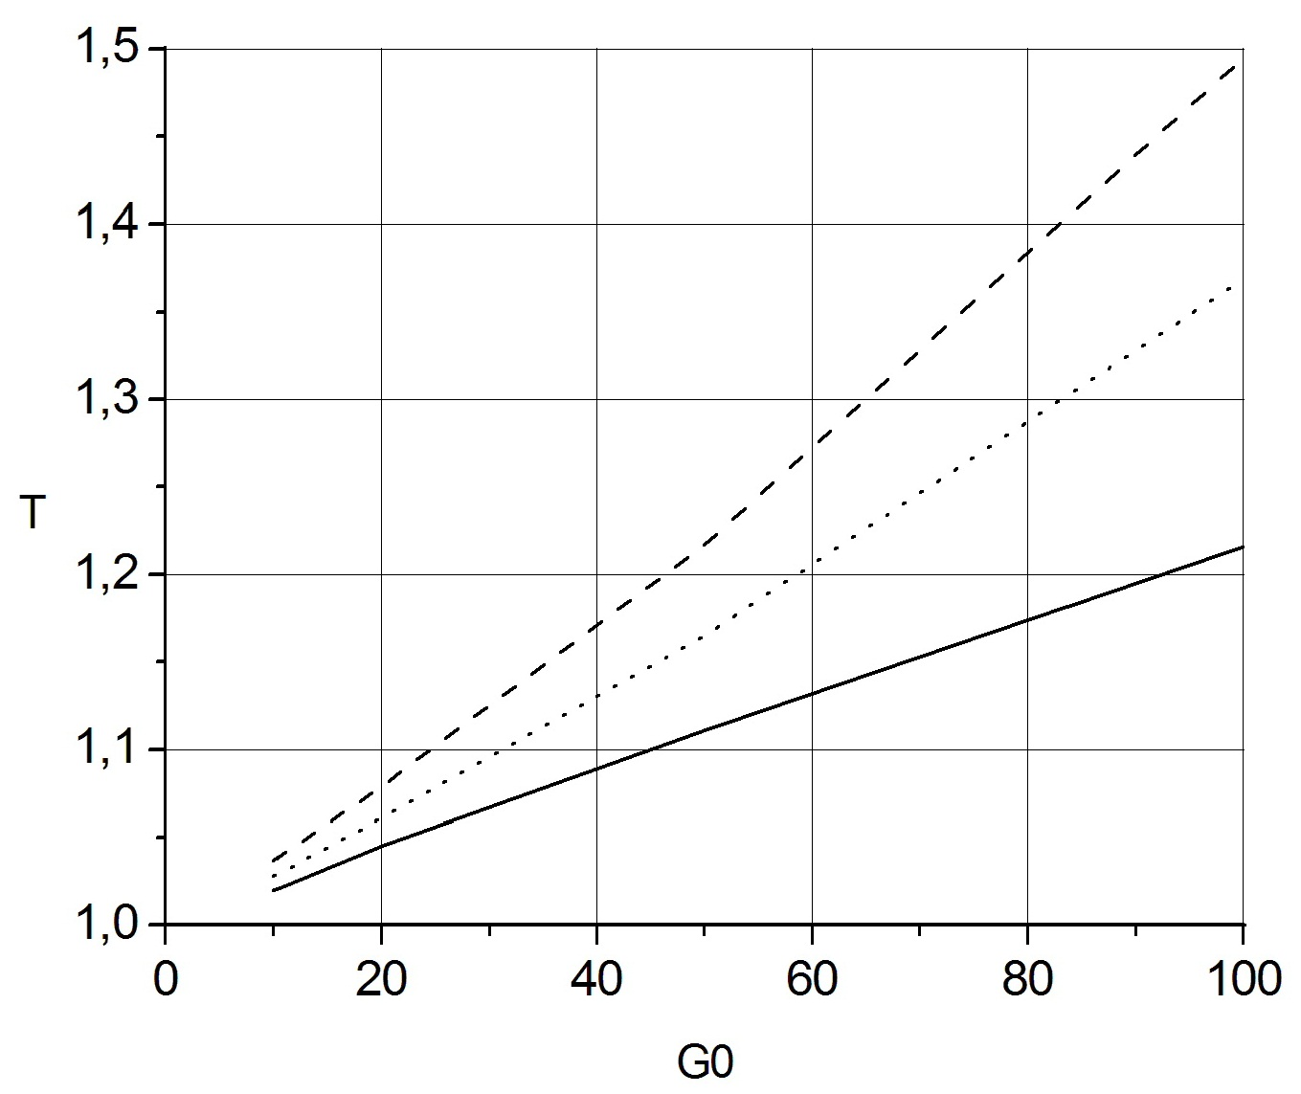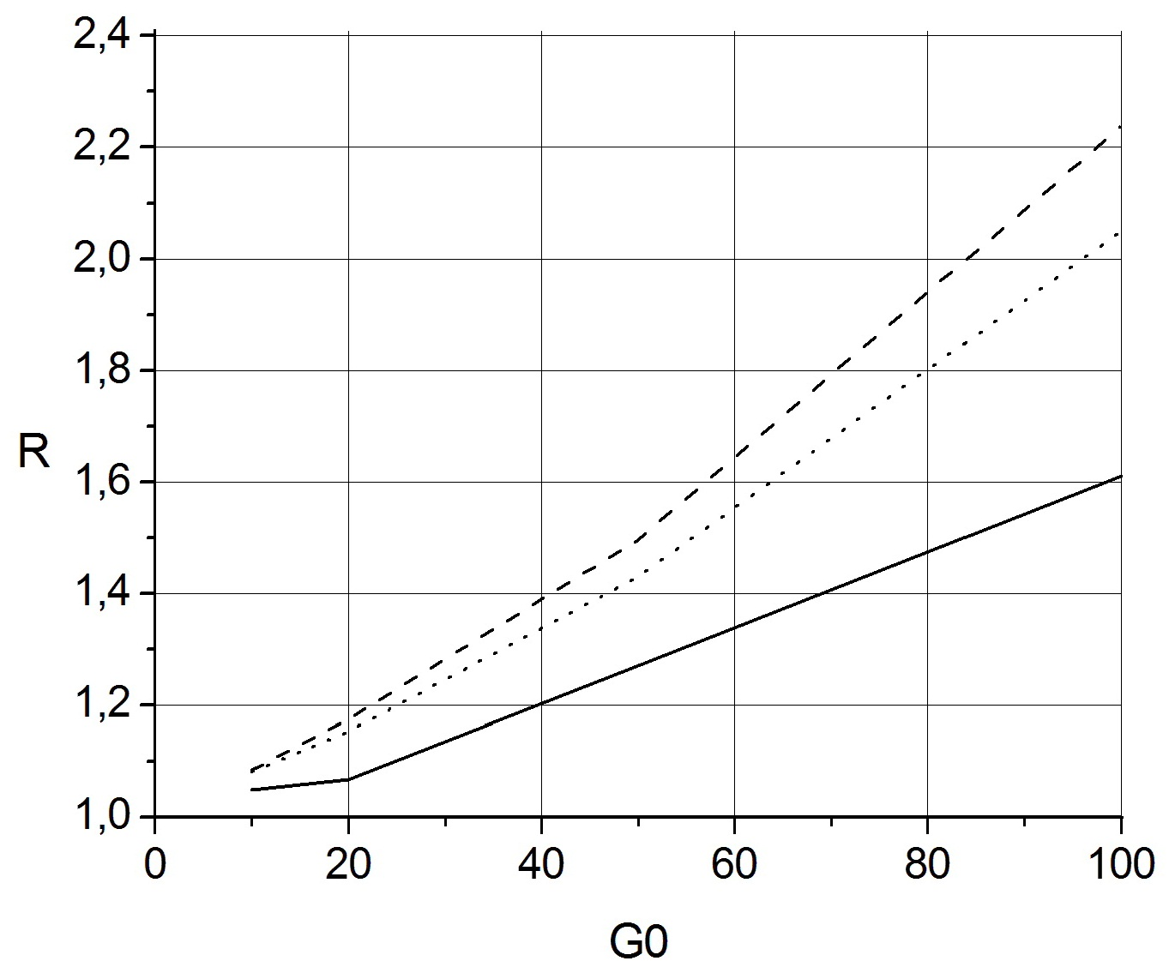
Рис. 2. – Зависимости коэффициентов прохождения (слева) и отражения (в случае металлического зеркала справа) от коэффициента усиления для ФК (сплошная линия), ФК с замененными в центре слоями (пунктирная) и ФК с замененными на краю структуры слоями (точечная линия).
Расчет коэффициентов отражения и прохождения через структуры производился в диапазоне углов падения 0°-35°. Из полученных значений выбиралось максимальное. На рис.2 представлено сравнение максимальных коэффициентов прохождения и отражения для всех трех рассмотренных случаев.
Из рисунков видно, что усиление сигнала в случае отражения от структуры, при наличии металлического зеркала на краю, значительно выше, чем в случае прохождения через нее. Также наблюдаем, что внедрение активных слоев в середину ФК дает большее усиление, чем другие случаи.
Таким образом, получено, что замена пассивных слоев активными в центре ФК позволяет получить большие коэффициенты усиления, чем при других конфигурациях не затрагивая ФЗЗ. Соответственно при создании и расчете ФК как усилителя сигналов следует учитывать полученные результаты.
Литература
- Fan S., Yanik M.F., Wang Z. and etc. Advances in theory of photonic crystals. Journal of lightwave technology, 2006, №12, pp.4493-4501.
- Woldeyohannes M., John S., Rupasov V.I. Resonance Raman scattering in photonic band-gap materials. Phys. review А, pp.013814, 2000.
- Florescu L., Zhang X. Semiclassical model of stimulated Raman scattering in photonic crystals. Phys. review E 72, pp.016611, 2005.
- Казиева Г.С., Калиева С.А. Повышение спектральной эффективности работы Рамановского усилителя // Вестник КазНТУ, 2011, №1 (83). URL: vestnik.kazntu.kz/files/newspapers/32/868/868.pdf.
- Colodrero S., Mihi A., Ha¨ggman L., Ocan˜a M., Boschloo G., Hagfeldt A., Mı´guezPorous H. One-dimensional photonic crystals improve the power conversion efficiency of dye-sensitized solar cells. Advanced Materials, 2009, №21, pp.764–770.
- Wei, C., Lixia, Y., Zhaowen, Z., & Pingping, Y. (2012, May). Investigation on band-gaps of 1D space-varying plasma photonic crystal. In Microwave and Millimeter Wave Technology (ICMMT), 2012 International Conference. On IEEE, 2012, Vol. 3, pp. 1-4.
- Фиговский О. Новейшие нанотехнологии. // «Инженерный вестник дона», 2012, №1. URL: ivdon.ru/ru/magazine/archive/n1y2012/725.
- Szczepanski P., Osuch T., Jaroszewicz Z. Modeling of amplification and light generation in one-dimensional photonic crystal using a multiwavelength transfer matrix approach. Applied optics, 2009, v.48, №28, p.5401-5406.
- Онишкова А. М.. Численное решение задачи для плоской области со свободной границей // «Инженерный вестник дона», 2012, №4. URL: ivdon.ru/ru/magazine/archive/n4p1y2012/1205.
- Лерер А. М. Теоретическое исследование двумерно-периодических наноплазмонных структур // Радиотехника и электроника. 2012. Т. 57. №11. С. 1060-1169.

References
- Fan S., Yanik M.F., Wang Z. and etc. Advances in theory of photonic crystals. Journal of lightwave technology, 2006, №12, pp.4493-4501.
- Woldeyohannes M., John S., Rupasov V.I. Resonance Raman scattering in photonic band-gap materials. Phys. review А, pp.013814, 2000.
- Florescu L., Zhang X. Semiclassical model of stimulated Raman scattering in photonic crystals. Phys. review E 72, pp.016611, 2005.
- Kazieva G.S., Kalieva S.A. Vestnik KazNTU, 2011, №1 (83). URL: vestnik.kazntu.kz/files/newspapers/32/868/868.pdf.
- Colodrero S., Mihi A., Ha¨ggman L., Ocan˜a M., Boschloo G., Hagfeldt A., Mı´guezPorous H. One-dimensional photonic crystals improve the power conversion efficiency of dye-sensitized solar cells. Advanced Materials, 2009, №21, pp.764–770.
- Wei, C., Lixia, Y., Zhaowen, Z., & Pingping, Y. (2012, May). Investigation on band-gaps of 1D space-varying plasma photonic crystal. In Microwave and Millimeter Wave Technology (ICMMT), 2012 International Conference. On IEEE, 2012, Vol. 3, pp. 1-4.
- Figovskij O. Inženernyj vestnik Dona (Rus), 2012, №1. URL: ivdon.ru/ru/magazine/archive/n1y2012/725.
- Szczepanski P., Osuch T., Jaroszewicz Z. Modeling of amplification and light generation in one-dimensional photonic crystal using a multiwavelength transfer matrix approach. Applied optics, 2009, v.48, №28, p.5401-5406.
- Onishkova A. M. Inženernyj vestnik Dona (Rus), 2012, №4. URL: ivdon.ru/ru/magazine/archive/n4p1y2012/1205.
- Lerer A. M.. Radiotehnika i elektronika. 2012. v.57. №11. pp. 1060-1169.

